ANEXO 2
ESPECIFICACIONES TÉCNICAS DE OBLIGATORIO CUMPLIMIENTO

El oferente acreditará que para el OBJETO DEL CONTRATO a ejecutar cumple con las Especificaciones Técnicas que son de obligatorio cumplimiento, para tal efecto diligenciará correctamente el ANEXO 2. NORMAS TÉCNICAS DE OBLIGATORIO CUMPLIMIENTO, indicando la descripción CUMPLE/NO CUMPLE; estos anexos serán objeto de verificación por parte del comité evaluador.
El proponente deberá acreditar que los servicios ofertados cumplen con las “Especificaciones Técnicas” requeridas y que corresponderán a lo señalado en la DESCRIPCIÓN DE LA NECESIDAD del presente proceso y las especificaciones técnicas adicionales de obligatorio cumplimiento.
- CEDOE
CLASIFICADOR POR OBJETO DEL GASTO |  |  |  |  | NOMBRE CUENTA
A-02-01-01-003-008 |  |  |  |  | MUEBLES, INSTRUMENTOS MUSICALES, ARTÍCULOS DE DEPORTE Y ANTIGÜEDADES
ITEM | CÓDIGO DANE | DESCRIPCIÓN DEL BIEN Y/O SERVICIO | UNIDAD MEDIDA | EXISTENCIAS (STOCK INVENTARIOS) | NECESIDAD | UNSPSC (CCE) | CUMPLE | NO CUMPLE
1 | 3811106 | SILLA GERENCIAL  Mecanismo Syncro 4 bloqueos con sistema antishock y slider (ajuste de profundidad del asiento)  Permite reclinar el respaldo y deslizar el asiento de forma suave, brindando soporte en distintas posturas.  Ajuste de tensión del espaldar con bloqueo de inclinación delantera, ideal para mantener la postura correcta.  Respaldo ajustable en altura con mecanismo Up-Down de 6 posiciones.  Apoyo lumbar con control de tensión, Cabecero regulable en altura (8 posiciones) e inclinación (4 posiciones).  Brazos 5D en aluminio pulido con pad en poliuretano, ajustables en altura, profundidad, giro, amplitud y elevación.  Base de aluminio de 350 mm con acabado pulido.  Ruedas en goma (PU) de 60 mm  Tapizado en malla tipo poliéster y nylon, que proporciona transpirabilidad  Peso máximo soportado: 150 kg.  Dimensiones (mm)  Ancho total: 680  Altura total: 1.170 – 1.260  Altura del asiento: 440 – 530  Peso neto: 25,57 kg  Volumen empaque: 0,33 m³  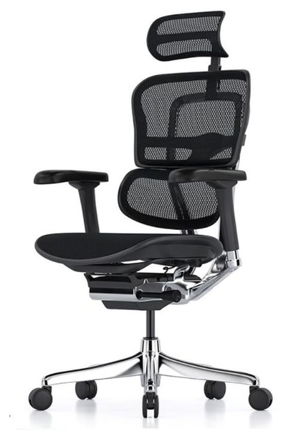  **IMAGEN DE REFERENCIA** | UND | 0 | 20 | 56112104
2 | 3811201 | MUEBLE TIPO SOFA  Sofá de 5 puestos de lujo, longitud mínima 3,5 m, estructura en madera maciza secada en horno, suspensión mediante muelles ensacados o acero zig-zag reforzado, asientos en espuma HR de densidad mínima 40 kg/m³ con capa viscoelástica y envolvente de plumón, respaldo en mezcla de plumón y fibra siliconada, tapizado en cuero flor completa o tejido premium superior a 50.000 ciclos Martindale, profundidad útil mínima de 70 cm, capacidad de carga mínima de 120 kg por asiento.  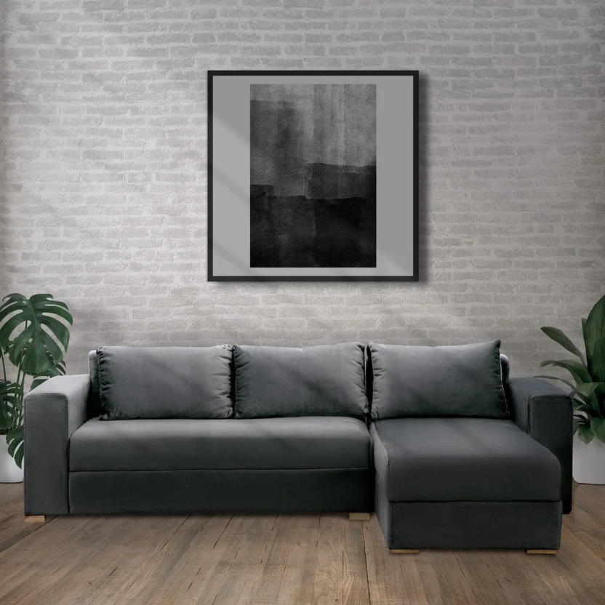  **IMAGEN DE REFERENCIA** | UND | 0 | 1 | 56101502 | OMITIDO | SIN CREAR
- DIEDU
CLASIFICADOR POR OBJETO DEL GASTO |  |  |  |  | NOMBRE CUENTA
A-02-02-01-003-008 |  |  |  |  | OTROS BIENES TRANSPORTABLES N.C.P.
ITEM | CÓDIGO DANE | DESCRIPCIÓN DEL BIEN Y/O SERVICIO | UNIDAD MEDIDA | EXISTENCIAS (STOCK INVENTARIOS) | NECESIDAD | UNSPSC (CCE) | CUMPLE | NO CUMPLE
1 | 3811105 | SILLA INTERLOCUTORA  Estructura: metálica fija tipo trineo tubo redondo 1” Cal 16 con terminación en cromo y soportes plásticos blancos.  Asiento: ergonómico Abullonado en espuma de alta densidad, tapizado en tela malla antitranspirante, color negro.  Espaldar: ergonómico marco en polipropileno de alto impacto, con malla traslucida color negro.  Resistencia: Hasta 120 kg.  Apoya brazos fijos en polipropileno de alto impacto color blanco.  Con armado  DIMENSIONES Y PESO  90 cm Altura total.  55 cm Ancho total.  48 cm Profundidad total.  Espaldar:  46 cm Alto.  43 cm Ancho.  Asiento:  48 cm Profundidad.  53 cm Ancho.  44 cm altura  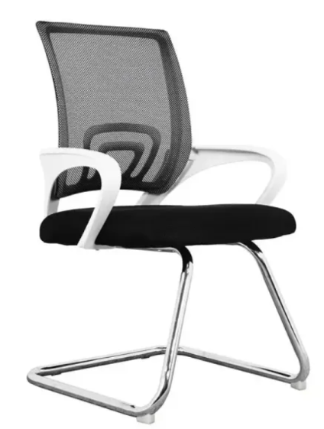  **IMAGEN DE REFERENCIA** | UND | 0 | 14 | 56112102
2 | 3811106 | SILLA GIRATORIA  Dimensiones Espaldar: Alto 64 cm, Ancho 46 cm y Espesor 5 cm. Mecanismo Espaldar: Sistema reclinable, ajustable en altura y profundidad.  Asiento: Ergonómico con espuma inyectada de alta durabilidad (en poliuretano, densidad de 57 /- 5 kg/m); con borde redondeado  Dimensiones Asiento: Ancho 51 cm, Profundidad 45 cm y Espesor 7,5 cm. Mecanismo  Asiento: Ajustable en altura,  Tela: Paño  Color: Negra,  Tela antifluido de fácil limpieza,100% Poliéster, Retardancia al fuego que no produce calor  Sistema elevación: Neumático, regulable  Brazos Ajustables: Permite graduar la altura (5 posiciones). El apoyo del codo elaborado de un material blando (poliuretano).  Base Acabado cromado, diámetro 62 cm.  Giratoria: Rodachinas (50 mm), en Nylon, doble pista y giro 360 grados  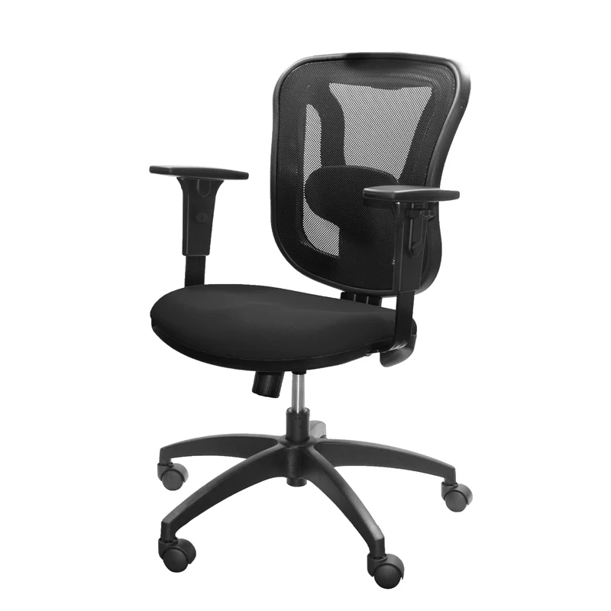  **Imagen de referencia** | UND | 0 | 20 | 56112104
3 | 3811106 | SILLA GERENCIAL  Mecanismo Syncro 4 bloqueos con sistema antishock y slider (ajuste de profundidad del asiento)  Permite reclinar el respaldo y deslizar el asiento de forma suave, brindando soporte en distintas posturas.  Ajuste de tensión del espaldar con bloqueo de inclinación delantera, ideal para mantener la postura correcta.  Respaldo ajustable en altura con mecanismo Up-Down de 6 posiciones.  Apoyo lumbar con control de tensión, Cabecero regulable en altura (8 posiciones) e inclinación (4 posiciones).  Brazos 5D en aluminio pulido con pad en poliuretano, ajustables en altura, profundidad, giro, amplitud y elevación.  Base de aluminio de 350 mm con acabado pulido.  Ruedas en goma (PU) de 60 mm  Tapizado en malla tipo poliéster y nylon, que proporciona transpirabilidad  Peso máximo soportado: 150 kg.  Dimensiones (mm)  Ancho total: 680  Altura total: 1.170 – 1.260  Altura del asiento: 440 – 530  Peso neto: 25,57 kg  Volumen empaque: 0,33 m³  **IMAGEN DE REFERENCIA** | UND | 0 | 1 | 56112104

CLASIFICADOR POR OBJETO DEL GASTO |  |  |  |  | NOMBRE CUENTA
A-02-01-01-003-008 |  |  |  |  | MUEBLES, INSTRUMENTOS MUSICALES, ARTÍCULOS DE DEPORTE Y ANTIGUEDADES
ITEM | CÓDIGO DANE | DESCRIPCIÓN DEL BIEN Y/O SERVICIO | UNIDAD MEDIDA | EXISTENCIAS (STOCK INVENTARIOS) | NECESIDAD | UNSPSC (CCE) | CUMPLE | NO CUMPLE
1 | 3812206 | Puesto De Trabajo  Escritorio Material Estructura Metálica En Tubo Cuadrado Abierto 2*2 Cal, 18 Color Negro  Superficie En Tablex De 30 Mm Encapado En Fórmica color Ébano África  Alto 72 Cm, Ancho 150 Cm, Profundidad 70 Cm  Cajonera Móvil metálica de Tres Gavetas Con Cerradura, color negro  Pantalla Divisora Lateral (01 ) Y Frontal (01) Forrada En Paño  Canaleta Inferior Metálica Para Conexión - Con armado  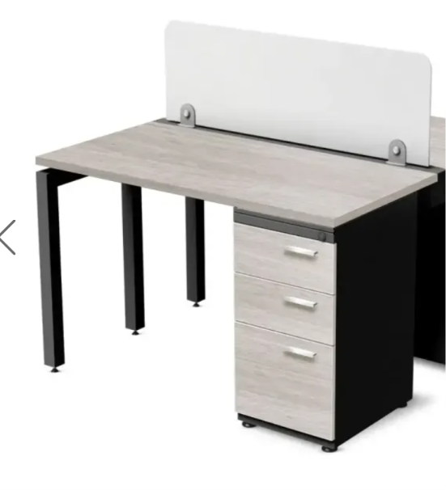  **IMAGEN DE REFERENCIA** | UND | 0 | 18 | 56101703
2 | 3812206 | Mesa de junta  Estructura en tubo metálico cuadrado calibre 16 de 3*2” con pintura electrostática, sólida y sin juego, color negro.  Superficie: Tablero en madrera de 25 mm enchapada en fórmica, forma ovalada, color blanco con textura.  Medidas: alto 73 cm, largo 210 cm, ancho 120 cm - Con armado  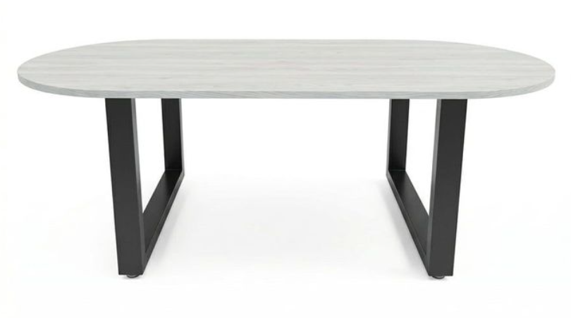  **IMAGEN DE REFERENCIA** | UND | 0 | 1 | 56111802
3 | 3812206 | Escritorio gerencia en L  material estructura metálico en tubo cuadrado abierto 2*2 cal, 18 color negro superficie en tablex de 30 mm encapado en fórmica color natural falda en tablex enchapada en fórmica.  Medidas: alto 71 cm, largo 170 cm, profundidad 170 cm.  Cajonera móvil en metal de tres gavetas con cerradura.  Canaleta inferior metálica para conexión - Con armado  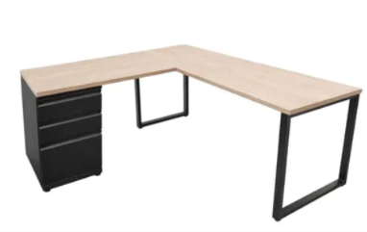  **IMAGEN DE REFERENCIA** | UND | 0 | 3 | 56101703

- ESIDE
CLASIFICADOR POR OBJETO DEL GASTO |  |  |  |  | NOMBRE CUENTA
A-02-01-01-003-008 |  |  |  |  | MUEBLES, INSTRUMENTOS MUSICALES, ARTÍCULOS DE DEPORTE Y ANTIGUEDADES
ITEM | CÓDIGO DANE | DESCRIPCIÓN DEL BIEN Y/O SERVICIO | UNIDAD MEDIDA | EXISTENCIAS (STOCK INVENTARIOS) | NECESIDAD | UNSPSC (CCE) | CUMPLE | NO CUMPLE
1 | 3811106 | SILLA GIRATORIA  Dimensiones Espaldar: Alto 64 cm, Ancho 46 cm y Espesor 5 cm. Mecanismo Espaldar: Sistema reclinable, ajustable en altura y profundidad.  Asiento: Ergonómico con espuma inyectada de alta durabilidad (en poliuretano, densidad de 57 /- 5 kg/m); con borde redondeado  Dimensiones Asiento: Ancho 51 cm, Profundidad 45 cm y Espesor 7,5 cm. Mecanismo  Asiento: Ajustable en altura,  Tela: Paño  Color: Negra,  Tela antifluido de fácil limpieza,100% Poliéster, Retardancia al fuego que no produce calor  Sistema elevación: Neumático, regulable  Brazos Ajustables: Permite graduar la altura (5 posiciones). El apoyo del codo elaborado de un material blando (poliuretano).  Base Acabado cromado, diámetro 62 cm.  Giratoria: Rodachinas (50 mm), en Nylon, doble pista y giro 360 grados  **IMAGEN DE REFERENCIA** | UND | 0 | 10 | 56112104
2 | 3812206 | Escritorio secretarial de 1.20 de largo x 60 de fondo x 73 de alto con superficie el aglomerado de 25 mm con enchape el fornica color según requerimiento, terminado en bordes en canto rígido. Cajonera metálica de tres cajones, pintada en laca color negro/gris. Pedestal en H pintado en laca color negro/gris.  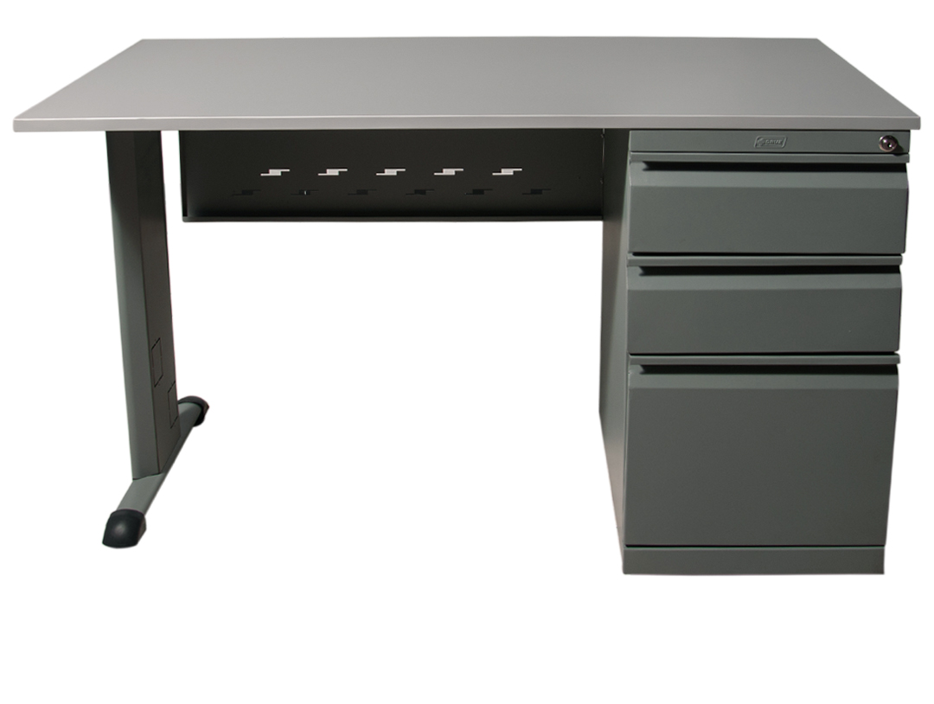  **IMAGEN DE REFERENCIA** | UND | 0 | 10 | 56101703
- ESICI
CLASIFICADOR POR OBJETO DEL GASTO |  |  |  |  | NOMBRE CUENTA
A-02-01-01-003-008 |  |  |  |  | MUEBLES, INSTRUMENTOS MUSICALES, ARTÍCULOS DE DEPORTE Y ANTIGUEDADES
ITEM | CÓDIGO DANE | DESCRIPCIÓN DEL BIEN Y/O SERVICIO | UNIDAD MEDIDA | EXISTENCIAS (STOCK INVENTARIOS) | NECESIDAD | UNSPSC (CCE) | CUMPLE | NO CUMPLE
1 | 3811105 | Archivador rodante, sistema de almacenamiento móvil para archivo físico, fabricado en estructura metálica de alta resistencia, dotado de rieles de desplazamiento, mecanismos de rodamiento suave y seguro, y sistema de bloqueo y cierre para control de acceso. cuenta con acabado anticorrosivo y está diseñado para la organización, custodia y conservación de la documentación institucional.  El archivador rodante tiene una capacidad aproximada para ciento noventa (190) cajas tipo X-200, con dimensiones aproximadas de 210 cm de alto por 240 cm de ancho, y una profundidad de estantes entre 30 y 40 cm, lo que permite optimizar el almacenamiento y la correcta disposición de las cajas de archivo tipo X-200.  El bien incluye instalación y ajuste en el espacio asignado, garantizando su adecuado funcionamiento y adaptación a las condiciones físicas del lugar.  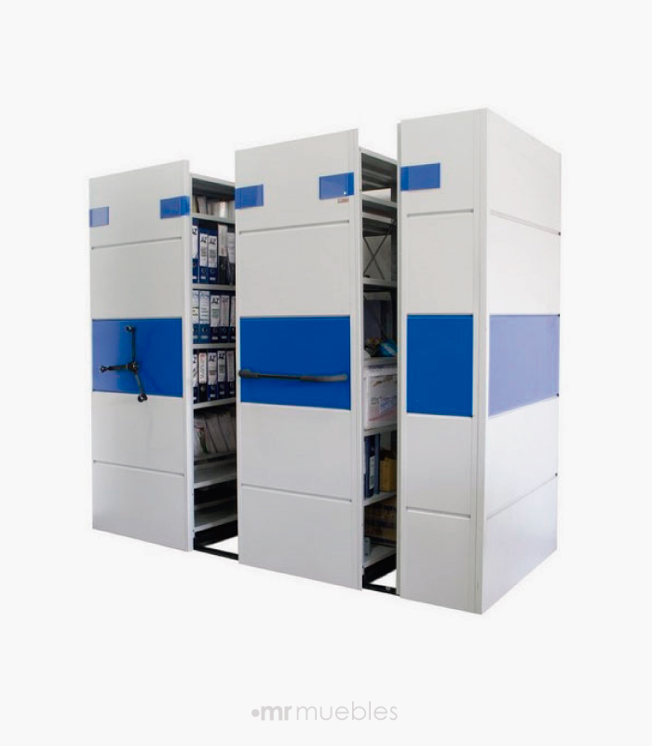  **IMAGEN DE REFERENCIA** | UND | 0 | 1 | 56101708
- ESACE
CLASIFICADOR POR OBJETO DEL GASTO |  |  |  |  | NOMBRE CUENTA
A-02-01-01-003-008 |  |  |  |  | MUEBLES, INSTRUMENTOS MUSICALES, ARTÍCULOS DE DEPORTE Y ANTIGUEDADES
ITEM | CÓDIGO DANE | DESCRIPCIÓN DEL BIEN Y/O SERVICIO | UNIDAD MEDIDA | EXISTENCIAS (STOCK INVENTARIOS) | NECESIDAD | UNSPSC (CCE) | CUMPLE | NO CUMPLE
1 | 3811105 | SILLA INTERLOCUTORA  Estructura: Tubular-rectangular 30x15 Cal 18 y amarres en tubo redondo 5/8.  Asiento: En polipropileno abullonado con espuma inyectada.  Espaldar: En polipropileno abullonado con espuma inyectada,  Estructura metálica recubierto en pintura negra electroestática y tapizado en paño.  Resistencia: Hasta 120 kg.  Color: negro.  DIMENSIONES Y PESO  82 cm Altura total.  54 cm Ancho total.  59 cm Profundidad total.  Espaldar:  30 cm Alto.  48,5 cm Ancho.  Asiento:  44 cm Profundidad.  46 cm Ancho.  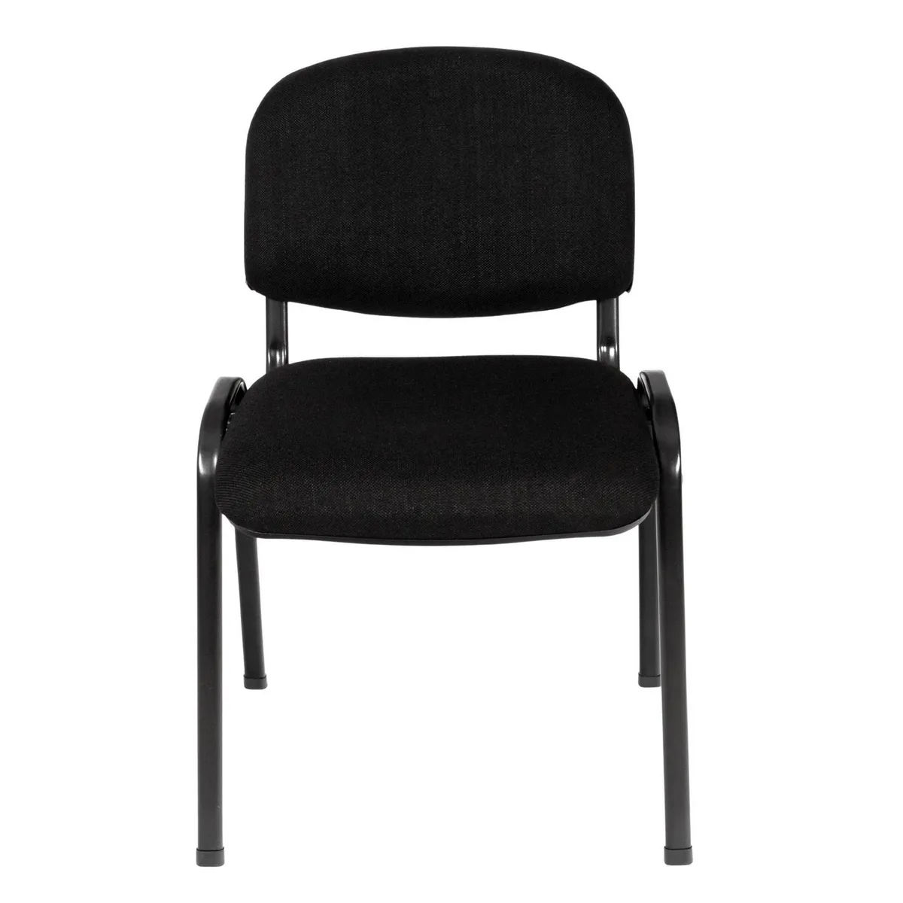  **IMAGEN DE REFERENCIA** | UND | 0 | 300 | 56112102

- ESING

CLASIFICADOR POR OBJETO DEL GASTO |  |  |  |  | NOMBRE CUENTA
A-02-01-01-003-008 |  |  |  |  | MUEBLES, INSTRUMENTOS MUSICALES, ARTÍCULOS DE DEPORTE Y ANTIGÜEDADES
ITEM | CÓDIGO DANE | DESCRIPCIÓN DEL BIEN Y/O SERVICIO | UNIDAD MEDIDA | EXISTENCIAS (STOCK INVENTARIOS) | NECESIDAD | UNSPSC (CCE) | CUMPLE | NO CUMPLE
1 | 3811106 | SILLA GERENCIAL  Mecanismo Syncro 4 bloqueos con sistema antishock y slider (ajuste de profundidad del asiento)  Permite reclinar el respaldo y deslizar el asiento de forma suave, brindando soporte en distintas posturas.  Ajuste de tensión del espaldar con bloqueo de inclinación delantera, ideal para mantener la postura correcta.  Respaldo ajustable en altura con mecanismo Up-Down de 6 posiciones.  Apoyo lumbar con control de tensión, Cabecero regulable en altura (8 posiciones) e inclinación (4 posiciones).  Brazos 5D en aluminio pulido con pad en poliuretano, ajustables en altura, profundidad, giro, amplitud y elevación.  Base de aluminio de 350 mm con acabado pulido.  Ruedas en goma (PU) de 60 mm  Tapizado en malla tipo poliéster y nylon, que proporciona transpirabilidad  Peso máximo soportado: 150 kg.  Dimensiones (mm)  Ancho total: 680  Altura total: 1.170 – 1.260  Altura del asiento: 440 – 530  Peso neto: 25,57 kg  Volumen empaque: 0,33 m³  **IMAGEN DE REFERENCIA** | UND | 0 | 6 | 56112104
2 | 3811106 | SILLA GIRATORIA  Dimensiones Espaldar: Alto 64 cm, Ancho 46 cm y Espesor 5 cm. Mecanismo Espaldar: Sistema reclinable, ajustable en altura y profundidad.  Asiento: Ergonómico con espuma inyectada de alta durabilidad (en poliuretano, densidad de 57 /- 5 kg/m); con borde redondeado  Dimensiones Asiento: Ancho 51 cm, Profundidad 45 cm y Espesor 7,5 cm. Mecanismo  Asiento: Ajustable en altura,  Tela: Paño  Color: Negra,  Tela antifluido de fácil limpieza,100% Poliéster, Retardancia al fuego que no produce calor  Sistema elevación: Neumático, regulable  Brazos Ajustables: Permite graduar la altura (5 posiciones). El apoyo del codo elaborado de un material blando (poliuretano).  Base Acabado cromado, diámetro 62 cm.  Giratoria: Rodachinas (50 mm), en Nylon, doble pista y giro 360 grados  **IMAGEN DE REFERENCIA** | UND | 0 | 53 | 56112104
3 | 3811105 | SILLA INTERLOCUTORA  Estructura: Tubular-rectangular 30x15 Cal 18 y amarres en tubo redondo 5/8.  Asiento: En polipropileno abullonado con espuma inyectada.  Espaldar: En polipropileno abullonado con espuma inyectada,  Estructura metálica recubierto en pintura negra electroestática y tapizado en paño.  Resistencia: Hasta 120 kg.  Color: negro.  DIMENSIONES Y PESO  82 cm Altura total.  54 cm Ancho total.  59 cm Profundidad total.  Espaldar:  30 cm Alto.  48,5 cm Ancho.  Asiento:  44 cm Profundidad.  46 cm Ancho.  **IMAGEN DE REFERENCIA** | UND | 0 | 56 | 56112102
4 | 3811108 | PUPITRE  Espaldar Fabricado en polipropileno (PP) de alta resistencia.  Recubierto con malla transpirable que permite una correcta ventilación.  Diseño ergonómico que se adapta a la curvatura lumbar y dorsal  Estructura  Marco metálico en hierro negro de alta durabilidad.  Brazos y Paleta  Brazos deslizantes en polipropileno para mayor adaptabilidad.  Tableta de escritura abatible integrada para una experiencia de trabajo o estudio más cómoda.  Portavaso oculto para mantener el orden y evitar accidentes.  Asiento Relleno de espuma de alta densidad  Sistema Abatible  Con carcasa inferior protectora que prolonga la vida útil del asiento.  Diseño compacto  Dimensiones referenciales  Ancho total: 585 mm  Profundidad total: 530 mm  Altura total: 820 mm  Altura al asiento: 460 mm  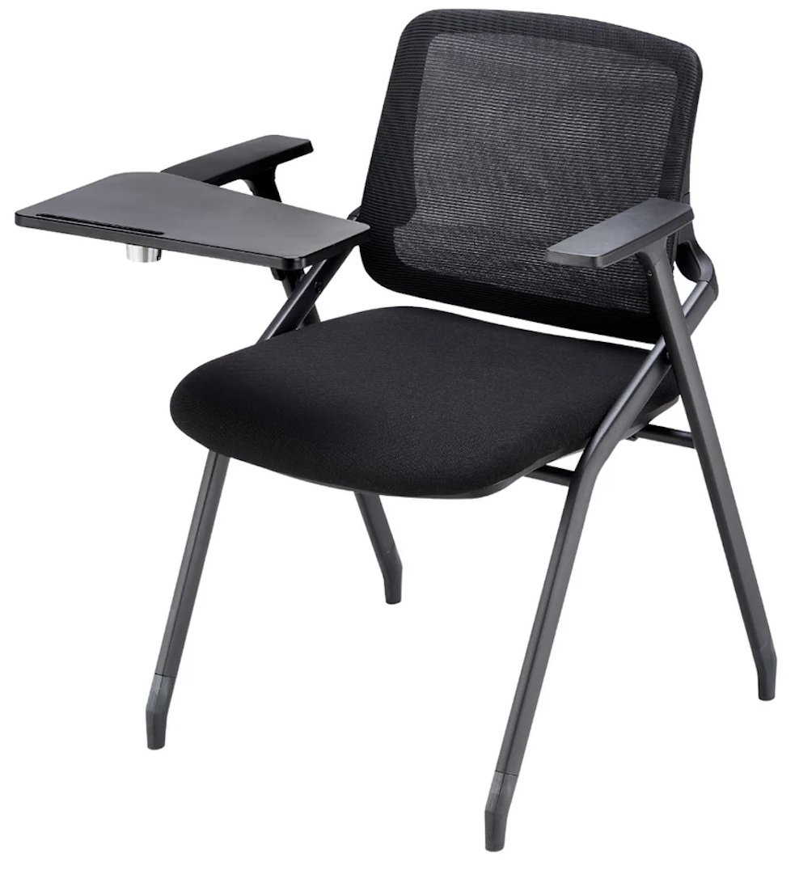  **IMAGEN DE REFERENCIA** | UND | 0 | 40 | 56121506
5 | 3812101 | ESCRITORIO GERENCIAL EN “L”  Escritorio gerencial en “L” con superficie en vidrio y módulo auxiliar con cajonera.  •Dimensiones: (referenciales mínimas) 160 x 75 x 120 cm  •Largo módulo lateral: 100 cm  •Ancho módulo lateral: 40 – 50 cm  •Alto: módulo lateral 70 cm  (Las dimensiones podrán ajustarse según requerimiento institucional, manteniendo proporcionalidad ergonómica).  Superficie  •Material: Vidrio templado  •Espesor mínimo: 10 mm  •Color: Transparente o ahumado  •Bordes: Pulidos y biselados  •Resistencia: Alta resistencia a impacto moderado y cargas de trabajo de oficina  Estructura  •Material: Acero tubular o metálico de alta resistencia. Tubo elíptico calibre 18 de 2.33” travesaño de 4 x8 calibre 16  •Acabado: cromado o en pintura electroestática (de acuerdo a solicitud del supervisor)  •Color: Negro, gris o cromado  •Tipo de soporte: Patas metálicas con niveladores plásticos antideslizantes  •Panel frontal: Lámina metálica microperforada para estética y ventilación  Módulo lateral (ala)  •Tipo: Extensión lateral fija o independiente  •Material estructura: Metálico  •Superficie: Vidrio templado o madera laminada  Cajonera  •Cantidad: 3 cajones  •Material: lamina coll rolled calibre 22 y 16  •Correderas: Metálicas telescópicas  •Sistema de cierre: Cerradura centralizada  •Manijas: Metálicas o embebidas  •Capacidad: Archivo y almacenamiento de documentos  Capacidad de carga  •Superficie principal: mínimo 50 kg distribuidos  •Módulo lateral: mínimo 30 kg  Ergonomía  •Altura estándar acorde a normativas de ergonomía laboral  •Espacio libre inferior para movilidad de piernas  Acabados  •Superficie lisa, libre de imperfecciones  •Bordes seguros (sin filos cortantes)  •Materiales resistentes a rayones y fácil limpieza  Color  •Estructura: Negro, gris o cromado  •Cajonera: Negro o tono madera oscura  •Vidrio: Transparente o ahumado  Incluye transporte, instalación y puesta en funcionamiento.  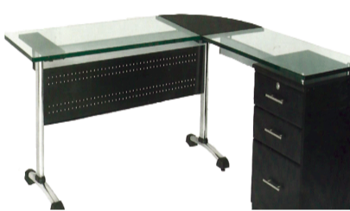  **IMAGEN DE REFERENCIA** | UND | 0 | 3 | 56101703
6 | 3812102 | MESA DE JUNTAS  Mesa de juntas desarmable de 6 puestos,  Formica de 30 mm, medidas. 2.20 x 1.10 / 1.80 x 1.00 / 1.60 x 1.00 / 1.50 x 0.90  Vidrio transparente de 19 mm, medidas. 2.20 x 1.10 / 1.80 x 1.00 / 1.60 x 1.00 / 1.50 x 0.90  Estructura: Tubo elíptico calibre 18 de 2.33” cromado ò en pintura electroestática, niveladores plásticos de protección, travesaño de 4 x8 calibre 16  •Ducto para cableado troquelado  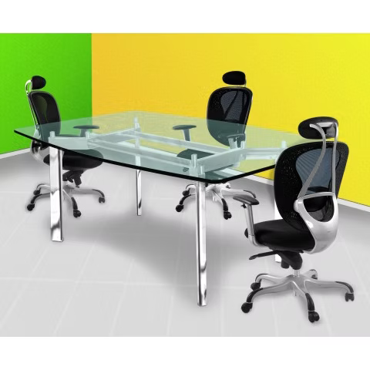  **IMAGEN DE REFERENCIA** | UND | 0 | 3 | 56101706
7 | 3814004 | ARMARIO METÁLICO MULTIUSOS MEDIANO  Dimensiones Alto: 80 cm  •Ancho: 100 cm  •Fondo: 50 cm  Estructura  Cantidad: 3 entrepaños (mínimo)  •Material: lamina coll rolled calibre 22 y 16  •Correderas: Metálicas telescópicas  •Sistema de cierre: Cerradura centralizada  •Manijas: Metálicas o embebidas  •Base: Con zócalo inferior o patas niveladoras antideslizantes  Acabados  •Recubrimiento: Melamina de alta resistencia  •Color: por definir por el supervisor de contrato  •Puertas: Enchapado tipo madera clara (roble, haya o similar)  •Resistencia: Alta resistencia a rayones, humedad moderada y desgaste  Puertas  •Tipo: Abatibles (2 hojas)  •Material: lamina coll rolled calibre 22 y 16  •Bisagras: Metálicas tipo cazoleta (mínimo 2 por puerta)  •Sistema de cierre: Cerradura con llave  •Manijas: Metálicas, acabado satinado o cromado  Compartimientos internos  •Configuración: Mínimo tres entrepaños internos  •TIP-ON ajustable  Capacidad de carga  •Entrepaños: mínimo 25 kg distribuidos  •Superficie superior: mínimo 30 kg  Nivelación  •Incluye niveladores plásticos o metálicos para ajuste en superficies irregulares  Seguridad  •Sistema de cierre con llave  •Bordes sellados (canto en PVC mínimo 0.5 mm)  •Estructura estable antivuelco  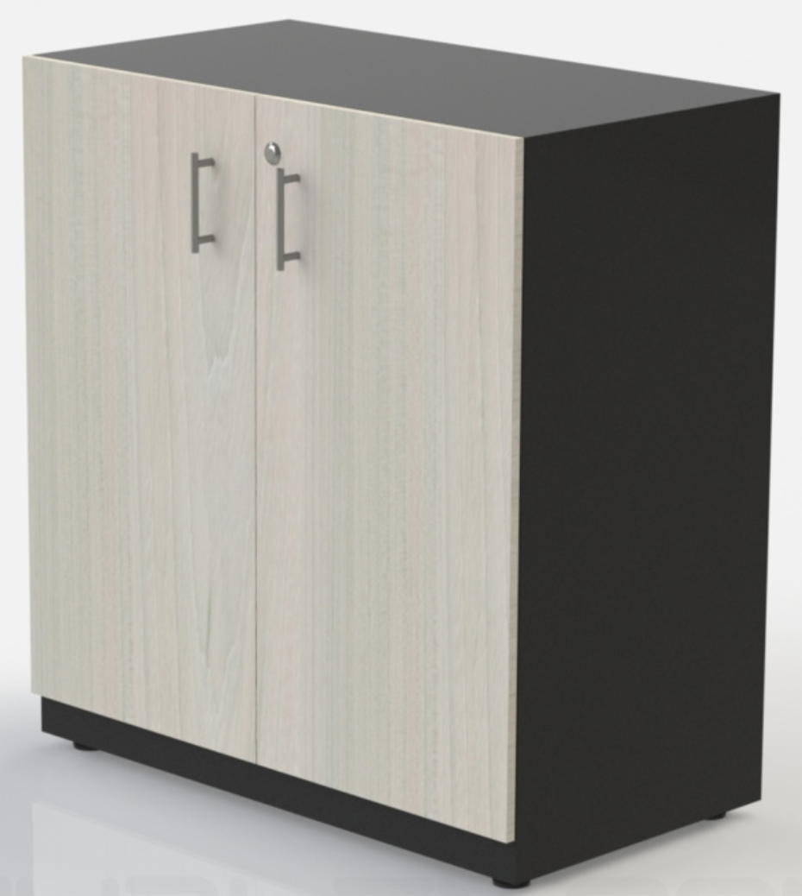  **IMAGEN DE REFERENCIA** | UND | 0 | 3 | 24112400
8 | 3811105 | ARCHIVADOR RODANTE MECÁNICO - BIBLIOTECA  para almacenamiento de libros o AZ. con puerta. elaborado en lamina cold rolled, pintura electrostática. total 12 unidades de consulta, (2 unidades fijas, cuatro rodantes).  Medidas: fondo 1,10 mt, ancho 4,82 mt, alto 2,04 mt, 5 entrepaños de 35,5cm, base entrepaño de 9 cm, en sistema de polea, manivela y cadena  Elaborado en ángulo estructural, que garantiza una resistencia de 2 toneladas;  • rieles: base riel elaborada en ángulo, y la unión de dos ángulos que garantiza estabilidad y fácil desplazamiento del carro antivuelco.  • manija para el sistema mecánico: elaborada en platina con pivotes en acero col rolle maquinado; manija diseñada a manera de volante lo que facilita la manipulación del sistema.  • panelería o terminados exteriores: de acuerdo con lo recomendado para almacenamiento de libros o AZ  • paral o columna: fabricada en lámina col rolle calibre 16 punzonada con sistema de soporte tipo cremallera; posee templetes en diagonal elaborados en platina con un tensor de ajuste lo que permite dar la rigidez y estabilidad que necesita.  • entrepaños, pisos y techos: modulares sin tornillos; con una resistencia de total de 120 kilogramos, con doblez frontal. (incluida instalación y puesta en funcionamiento).  • Enchapado exterior en formica color institucional a elección del supervisor del contrato en acompañamiento del delegado de la biblioteca por la unidad  *Las medidas deben ser confirmadas antes de la fabricación.  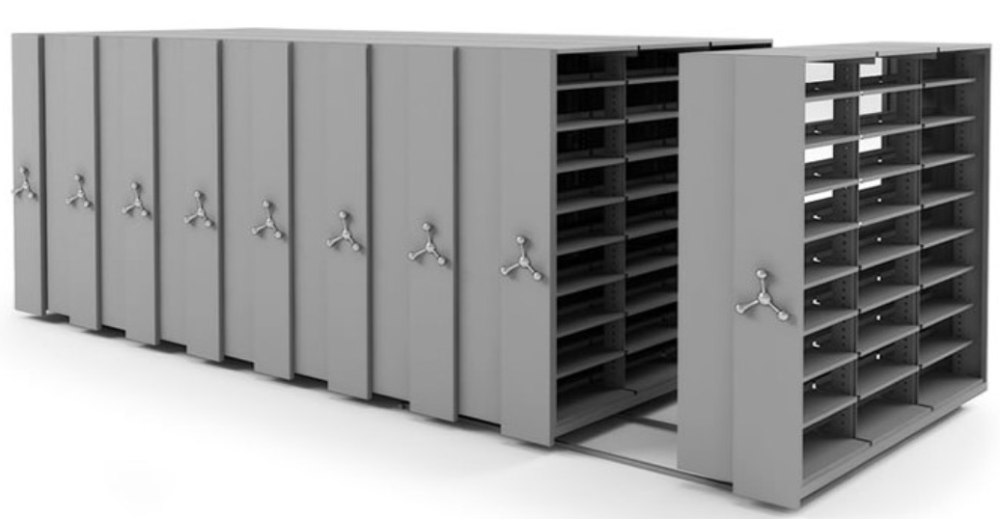  **IMAGEN DE REFERENCIA** | UND | 0 | 1 | 56101708
9 | 3814049 | ESTANTERIA (RACK)  Medidas: alto 200cm, ancho 180 cm, profundidad 60 cm  Carga 200 kg.  Niveles: 6  Marco F80, viga 150 kg,  Tendido metálico alfajor  Pintura en polvo termofijada basada en resina poliéster de acabado LISO BRILLANTE Azul cobalto liso b hibrido y naranja industrial liso B poliéster  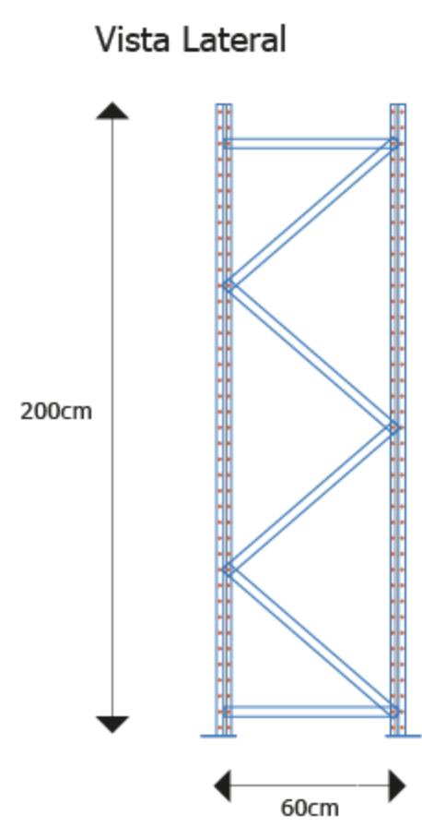  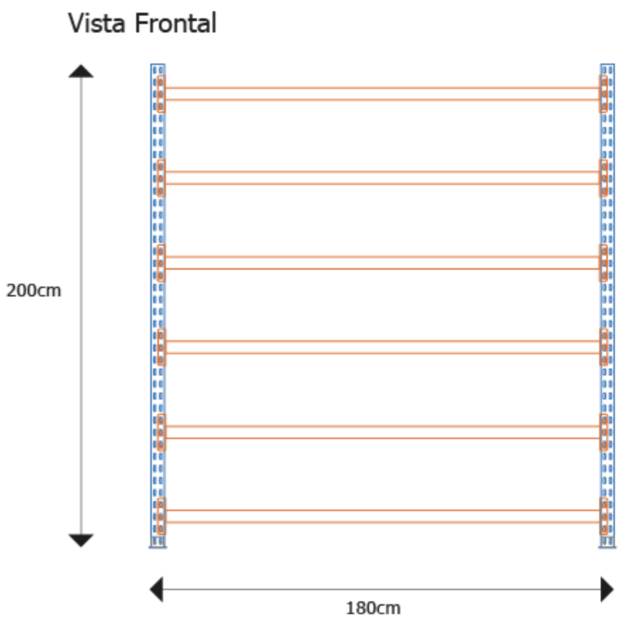  **IMAGEN DE REFERENCIA** | UND | 0 | 1 | 24102001
10 | 3814098 | REPOSA PIES  Dimensiones plataforma: 46 cm x 35 cm. Altura ajustable a 13. 8 cm, 15 y 18 cm (3 alturas). Plataforma con burbujas para masajear los pies. Fabricado en plástico de alto impacto. Color: negro.  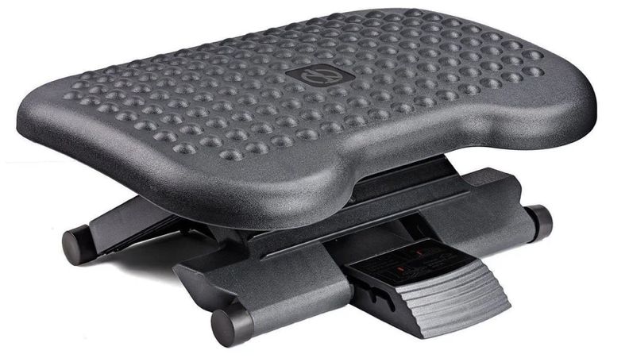  **IMAGEN DE REFERENCIA** | UND | 0 | 36 | 46182205
11 | 3814098 | ESTIBA PLASTICA  Estiba de Piso  Dimensiones: Largo x Ancho x Altura  60 cm × 60 cm × 2.5 cm  Capacidad de Carga: Soporta entre 250 kg y 500 kg dependiendo del diseño específico  Color negro  Diseño: Estructura modular apilable y de encaje, tipo americano  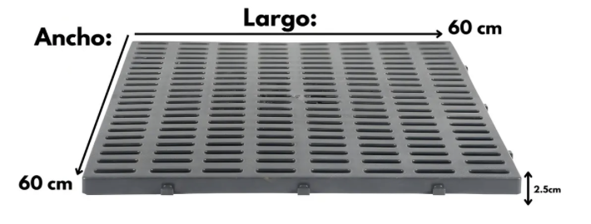  **IMAGEN DE REFERENCIA** | UND | 0 | 80 | 24112702
ESLOG
CLASIFICADOR POR OBJETO DEL GASTO |  |  |  |  | NOMBRE CUENTA
A-02-01-01-003-008 |  |  |  |  | MUEBLES, INSTRUMENTOS MUSICALES, ARTÍCULOS DE DEPORTE Y ANTIGÜEDADES
CLASIFICADOR POR OBJETO DEL GASTO |  |  |  |  | NOMBRE CUENTA
A-02-01-01-003-008-01 |  |  |  |  | MUEBLES
ITEM | CÓDIGO DANE | DESCRIPCIÓN DEL BIEN Y/O SERVICIO | UNIDAD MEDIDA | EXISTENCIAS (STOCK - INVENTARIOS) | NECESIDAD | NECESIDAD TOTAL | UNSPSC (CCE) | CUMPLE | NO CUMPLE
1 | 561017 | Escritorio secretarial de 1.20 de largo x 60 de fondo x 73 de alto con superficie el aglomerado de 25 mm con enchape el fornica color según requerimiento, terminado en bordes en canto rígido. Cajonera metálica de tres cajones, pintada en laca color negro/gris. Pedestal en H pintado en laca color negro/gris.  **IMAGEN DE REFERENCIA** | Unidad | 0 | 30 | 30 | 56101703
2 | 561121 | SILLA GERENCIAL  Mecanismo Syncro 4 bloqueos con sistema antishock y slider (ajuste de profundidad del asiento)  Permite reclinar el respaldo y deslizar el asiento de forma suave, brindando soporte en distintas posturas.  Ajuste de tensión del espaldar con bloqueo de inclinación delantera, ideal para mantener la postura correcta.  Respaldo ajustable en altura con mecanismo Up-Down de 6 posiciones.  Apoyo lumbar con control de tensión, Cabecero regulable en altura (8 posiciones) e inclinación (4 posiciones).  Brazos 5D en aluminio pulido con pad en poliuretano, ajustables en altura, profundidad, giro, amplitud y elevación.  Base de aluminio de 350 mm con acabado pulido.  Ruedas en goma (PU) de 60 mm  Tapizado en malla tipo poliéster y nylon, que proporciona transpirabilidad  Peso máximo soportado: 150 kg.  Dimensiones (mm)  Ancho total: 680  Altura total: 1.170 – 1.260  Altura del asiento: 440 – 530  Peso neto: 25,57 kg  Volumen empaque: 0,33 m³  **IMAGEN DE REFERENCIA** | Unidad | 0 | 4 | 4 | 56112104
3 | 3811105 | SILLA INTERLOCUTORA  Estructura: metálica fija tipo trineo tubo redondo 1” Cal 16 con terminación en cromo y soportes plásticos blancos. Asiento: ergonómico Abullonado en espuma de alta densidad, tapizado en tela malla antitranspirante, color negro. Espaldar: ergonómico marco en polipropileno de alto impacto, con malla traslucida color negro. Resistencia: Hasta 120 kg. Apoya brazos fijos en polipropileno de alto impacto color blanco. Con armado DIMENSIONES Y PESO90 cm Altura total.55 cm Ancho total.48 cm Profundidad total. Espaldar: 46 cm Alto.43 cm Ancho.Asiento:48 cm Profundidad.53 cm Ancho.44 cm altura  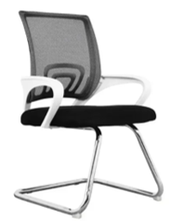  **IMAGEN DE REFERENCIA** |  | 0 | 50 | 50 | 56112102
4 | 3811106 | SILLA GIRATORIA  Dimensiones Espaldar: Alto 64 cm, Ancho 46 cm y Espesor 5 cm. Mecanismo Espaldar: Sistema reclinable, ajustable en altura y profundidad.  Asiento: Ergonómico con espuma inyectada de alta durabilidad (en poliuretano, densidad de 57 /- 5 kg/m); con borde redondeado  Dimensiones Asiento: Ancho 51 cm, Profundidad 45 cm y Espesor 7,5 cm. Mecanismo  Asiento: Ajustable en altura,  Tela: Paño  Color: Negra,  Tela antifluido de fácil limpieza,100% Poliéster, Retardancia al fuego que no produce calor  Sistema elevación: Neumático, regulable  Brazos Ajustables: Permite graduar la altura (5 posiciones). El apoyo del codo elaborado de un material blando (poliuretano).  Base Acabado cromado, diámetro 62 cm.  Giratoria: Rodachinas (50 mm), en Nylon, doble pista y giro 360 grados  **IMAGEN DE REFERENCIA** |  | 0 | 40 | 40 | 56112104
5 | 3812206 | Mesa de junta  Estructura en tubo metálico cuadrado calibre 16 de 3*2” con pintura electrostática, sólida y sin juego, color negro.  Superficie: Tablero en madrera de 25 mm enchapada en fórmica, forma ovalada, color blanco con textura.  Medidas: alto 73 cm, largo 210 cm, ancho 120 cm - Con armado  **IMAGEN DE REFERENCIA** |  | 0 | 2 | 2 | 56111802
6 | 3811108 | PUPITRE  Espaldar Fabricado en polipropileno (PP) de alta resistencia.  Recubierto con malla transpirable que permite una correcta ventilación.  Diseño ergonómico que se adapta a la curvatura lumbar y dorsal  Estructura  Marco metálico en hierro negro de alta durabilidad.  Brazos y Paleta  Brazos deslizantes en polipropileno para mayor adaptabilidad.  Tableta de escritura abatible integrada para una experiencia de trabajo o estudio más cómoda.  Portavaso oculto para mantener el orden y evitar accidentes.  Asiento Relleno de espuma de alta densidad  Sistema Abatible  Con carcasa inferior protectora que prolonga la vida útil del asiento.  Diseño compacto  Dimensiones referenciales  Ancho total: 585 mm  Profundidad total: 530 mm  Altura total: 820 mm  Altura al asiento: 460 mm  **IMAGEN DE REFERENCIA** |  | 0 | 150 | 150 | 56121506
7 | 3814004 | ARMARIO METÁLICO MULTIUSOS MEDIANO  Dimensiones Alto: 80 cm  •Ancho: 100 cm  •Fondo: 50 cm  Estructura  Cantidad: 3 entrepaños (mínimo)  •Material: lamina coll rolled calibre 22 y 16  •Correderas: Metálicas telescópicas  •Sistema de cierre: Cerradura centralizada  •Manijas: Metálicas o embebidas  •Base: Con zócalo inferior o patas niveladoras antideslizantes  Acabados  •Recubrimiento: Melamina de alta resistencia  •Color: por definir por el supervisor de contrato  •Puertas: Enchapado tipo madera clara (roble, haya o similar)  •Resistencia: Alta resistencia a rayones, humedad moderada y desgaste  Puertas  •Tipo: Abatibles (2 hojas)  •Material: lamina coll rolled calibre 22 y 16  •Bisagras: Metálicas tipo cazoleta (mínimo 2 por puerta)  •Sistema de cierre: Cerradura con llave  •Manijas: Metálicas, acabado satinado o cromado  Compartimientos internos  •Configuración: Mínimo tres entrepaños internos  •TIP-ON ajustable  Capacidad de carga  •Entrepaños: mínimo 25 kg distribuidos  •Superficie superior: mínimo 30 kg  Nivelación  •Incluye niveladores plásticos o metálicos para ajuste en superficies irregulares  Seguridad  •Sistema de cierre con llave  •Bordes sellados (canto en PVC mínimo 0.5 mm)  •Estructura estable antivuelco  **IMAGEN DE REFERENCIA** |  | 0 | 10 | 10 | 24112400
8 | 3814049 | ESTANTERIA (RACK)  Medidas: alto 200cm, ancho 180 cm, profundidad 60 cm  Carga 200 kg.  Niveles: 6  Marco F80, viga 150 kg,  Tendido metálico alfajor  Pintura en polvo termofijada basada en resina poliéster de acabado LISO BRILLANTE Azul cobalto liso b hibrido y naranja industrial liso B poliéster  **IMAGEN DE REFERENCIA** |  | 0 | 5 | 5 | 24102001
ESPECIFICACIONES TÉCNICAS ADICIONALES DE OBLIGATORIO CUMPLIMIENTO
1 | ESTADO DE LOS BIENES | El proponente junto con su oferta debe certificar mediante documento independiente suscrito por el representante legal que los bienes a entregar son NUEVOS Y NO REMANUFACTURADOS, USADOS O REPARADOS, con materiales de primera calidad y que serán aptos para resistir las condiciones ambientales y su uso natural, de acuerdo con las especificaciones técnicas solicitadas.
2 | CERTIFICACIÓN DE MATERIALES Y MATERIAS PRIMAS | El Oferente deberá adjuntar con su propuesta, documento suscrito por el representante legal, mediante el cual se certifique que los materiales utilizados para la fabricación de los elementos, no contienen sustancias o materia prima perjudicial para la salud, y que su disposición final no afecta el medio ambiente.
3 | TRANSPORTE, INSTALACIÓN Y PUESTA FUNCIONAMIENTO | El oferente deberá adjuntar con su oferta una certificación mediante documento independiente suscrito por el representante legal, dentro del cual certifique que cuenta con las capacidades logísticas para el transporte, instalación, personal capacitado para la mano de obra necesaria y puesta en funcionamiento de los elementos a adquirir, sin que esto genere un costo adicional para la entidad.
OBLIGACIONES PARA EL CONTRATISTA REFERENTES A LA EJECUCIÓN
4 | AJUSTE DE DIMENSIONES DE LOS BIENES | El contratista, previa coordinación con el supervisor del contrato, de ser necesario por funcionalidad o ajustes al espacio físico de las instalaciones de la unidad beneficiaria del bien a adquirir, realizara la toma de medidas para la instalación de los elementos (archivadores y escritorios)
5 | DISEÑO Y FORMA | El contratista en coordinación con el supervisor una vez adjudicado el contrato, programará una reunión dentro de los tres días siguientes, con el fin de establecer en la misma, que dentro de los 10 días posteriores a la reunión entregará los diseños de los elementos requeridos o en su defecto el catálogo de los mismos.  Dentro del mismo tiempo, deberá coordinar con el supervisor el ingreso a las instalaciones militares de las dos (02) unidades que requieren los archivadores, con el fin de que tome las medidas correspondientes y efectúe el reconocimiento del lugar a instalar el elemento.
6 | MATERIALES Y ACABADOS | Los materiales utilizados para armar o instalar los elementos deben encontrarse sin abolladuras, partes dobladas de manera irregular, oxidación, peladuras, rayones o cualquier defecto que afecte la estética del elemento.
7 | SUPERFICIES | • Las superficies deben ser homogéneas.  • El pulimento de la superficie debe ser uniforme.  • Donde se utilicen varias partes de un mismo material para formar una pieza, estas deben estar bien ensambladas y emparejadas en cuanto a concordancia del acabado de las superficies.  • Deben estar libres de defectos como combas y torcidos.
8 | CALIDAD DE LAS PINTURAS Y RECUBRIMIENTOS | La calidad de las pinturas y recubrimientos debe corresponder con las siguientes características:  • No debe quedar ninguna suciedad adherida a la pintura  • No debe presentar diferencia de brillo en algunas zonas de la pintura.  • No debe observarse chorreado o con salpicaduras.  • No deben apreciarse rayones, huellas ni notarse manchas.  • No deben aparecer burbujas atrapadas en la pintura ni apreciarse levantamiento de la pintura.  • Los acabados deben estar libres de deformaciones y grietas.
9 | EMBALAJE E INSTALACIÓN | •El mueble deberá ser empacados y embalados durante el transporte y bodegaje asegurando su protección e impidiendo cualquier deterioro.  • El mueble debe entregarse completamente instalados en el lugar de instalación.  • El contratista debe proponer y suministrar todos los sistemas de instalación asegurando la unidad del conjunto, la seguridad en el uso y la firmeza de los ensambles.  • EL mueble debe incorporar un sistema de nivelación que asegure en su instalación la absorción de los desniveles del piso.
10 | USO Y MANTENIMIENTO | • Los materiales deben ser de fácil limpieza y mantenimiento.  • Los materiales deben tener resistencia al uso.  • El mueble debe garantizar la seguridad del usuario.  • No deben presentarse aristas o filos cortantes.  • No deben presentarse puntas afiladas.  • Los tornillos o uniones que se utilicen en las posiciones donde ocurra el contacto corporal deben estar embutidos y no debe quedar expuesta ninguna punta de los mismos.  • Las puntas de los tornillos pasantes no deben sobresalir de las tuercas de sujeción.  • Los bordes de lámina donde exista contacto corporal con el usuario deben estar grabados.  • El mueble no debe presentar obstáculos para el desarrollo de las actividades.  • Los sistemas constructivos deben permitir la reposición y cambio de partes.  • Los extremos de patas y soportes deben tener un tratamiento adecuado para que al mover los muebles no generen marcas ni rayones en el piso ni ocasionen ruido excesivo.  • La estructura y componentes técnicos deben maximizar la inviolabilidad de los elementos que constituyen el mobiliario.
12 | CONDICIONES DE ENTREGA | Los productos a entregar deberán guardar identidad y congruencia con las características técnicas de los insumos ofertados evaluados y contratados.  Para la entrega, es necesaria la presencia de un funcionario vinculado al contratista y el supervisor del contrato, para firma de acta de recepción y entrega de la totalidad productos requeridos.  El contratista se obliga a entregarlos en un plazo no mayor a tres (3) días calendario contados a partir del requerimiento realizado por la entidad, en horario desde las siete de la mañana (7:00 AM) a las cinco de la tarde (5:00 PM).  El contratista se obliga a firmar el acta de recepción y entrega de los productos en cada una de las entregas pactadas entre el proveedor y la entidad.

NOTA 1: Las especificaciones técnicas adicionales anteriormente descritas todas y cada una de ellas deberán ser allegadas dentro de la propuesta, mediante documento independiente, firmada por el representante legal.
NOTA 2: Las especificaciones técnicas adicionales harán parte de la minuta objeto del proceso.
¿El contratista se compromete a cumplir con cada uno de los aspectos descritos en esta sección de conformidad con el objeto del contrato y los términos expuesto?

CUMPLE | NO CUMPLE

___________, identificado con CC. No. Expedida en _____________, actuando en calidad de representante legal de la firma (o persona natural) ____________________, manifiesto que cumplo con todas las especificaciones técnicas requeridas, en el presente anexo y en las adendas modificatorias y me comprometo a cumplir con el objeto del proceso bajo las condiciones técnicas sin condición alguna.

Así mismo declaro bajo la gravedad del juramento, comprometiendo nuestra responsabilidad personal e institucional de las personas jurídicas que representamos, que la información antes consignada es totalmente cierta, corresponde única y exclusivamente a la entidad que representamos.

Para constancia firmo, en la ciudad de ______________a los ________________

________________________________________________
Nombre y firma del proponente o su representante o apoderado
Nombre: __________________
CC. ______________________
NIT ______________________

